Ny 3/2-vägskulventil GEMÜ BB07
Många olika användningsområden

Ventilspecialisten GEMÜ utvidgar sortimentet med kulventiler för industrin. Mångsidig med multifunktion – den nyutvecklade 3/2-vägskulventilen GEMÜ BB07 kan användas inom en rad olika områden. Till dem hör kemiteknik, industriell vattenbehandling, ytbehandlingsteknik, energi- och miljöteknik, maskinteknik och processindustri.

3/2-vägskulventilen GEMÜ BB07 är den idealiska ventilen vid blandning och fördelning av medieflöden, till exempel när smidig omkoppling av känsliga medier krävs på energiområdet eller för tillsatsmedel inom livsmedelsindustrin.

En ytterligare fördel är att den nya kulventiltypen finns med gängmuff som anslutningstyp, vilket gör spärrarmaturen särskilt enkel att installera.

Flervägskulventilen GEMÜ BB07 är en prisvärd lösning eftersom blandnings- och fördelningsuppgifter normalt kräver flera ventilsäten som med flervägsventiler kan ersättas med en modul.

GEMÜ BB07 är med sina tre utgångar väldigt mångsidig. Enkel montering av manöverdonet tack vare huvudflänsen som uppfyller ISO 5211. Sätestätningen är tillverkad av PTFE. Den nyutvecklade kulventilfamiljen GEMÜ BB07 är automatiseringsbar, kräver lite underhåll och kan användas i vakuum. Den nya kulventilen finns i T- och L-form för flexiblare användning.

3/2-vägskulventilen finns i följande varianter:

GEMÜ BB07 med fri axelände

GEMÜ B47 med pneumatiskt manöverdon

GEMÜ B27 med manuellt manöverdon

GEMÜ B57 med elektromotoriskt manöverdon

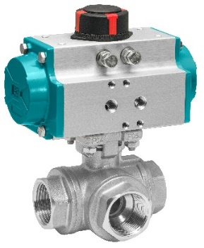

Bildtext: GEMÜ B47 med pneumatiskt manöverdon

Om oss
GEMÜ-koncernen utvecklar och tillverkar ventil-, mät- och reglersystem för vätskor, ånga och gas. Företaget är världsledande när det gäller lösningar för sterila processer. Det globalt inriktade oberoende familjeföretaget grundades 1964 och leds sedan 2011 av familjens andra generation med Gert Müller i rollen som vd och delägare tillsammans med kusinen Stephan Müller. Företagsgruppen uppnådde under 2021 en omsättning på över 450 miljoner Euro och har idag över 2 400 medarbetare över hela världen, varav fler än 1 300 i Tyskland. Produktionen sker på sex olika platser: i Tyskland, Schweiz och Frankrike, samt i Kina, Brasilien och USA. Den världsomspännande distributionen sker via 27 dotterbolag och koordineras från Tyskland. GEMÜ är aktivt i fler än 50 länder och på alla kontinenter via ett stabilt nätverk av återförsäljare.
Mer information finns på adressen www.gemu-group.com.

